Программный продукт «Верификатор»

Руководство по установке

2022

Екатеринбург

Аннотация
Данное руководство описывает процедуру установки программного продукта «Верификатор». Создание информационной базы, администрирование и настройку пользователей рекомендуется проводить силами специалистов имеющих сертификацию фирмы 1С не ниже уровня 1С: Специалист по платформе «1С: Предприятие».

Содержание
- Установка…………………………………………………………………………………4

- Установка.

Для установки программного продукта «Верификатор» необходимо создать пустую информационную базу с помощью конфигуратора 1С, нажав на кнопку «Конфигуратор» в окне запуска (Рис.1).

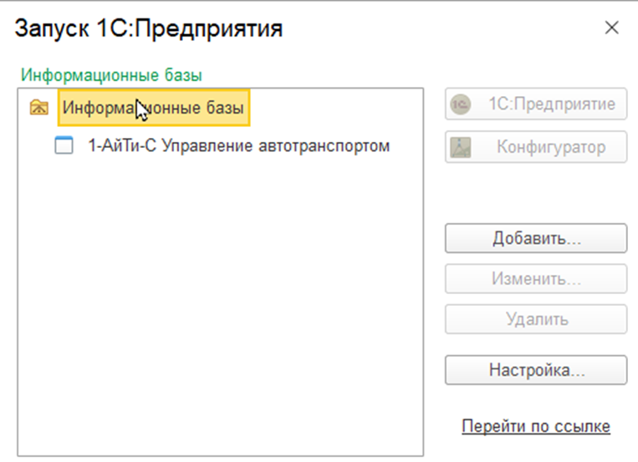

Рис.1.Открытие информационной базы конфигуратором.

В открывшемся окне в главном меню необходимо открыть пункт «Конфигурация» ->«Открыть конфигурацию» (Рис.2).

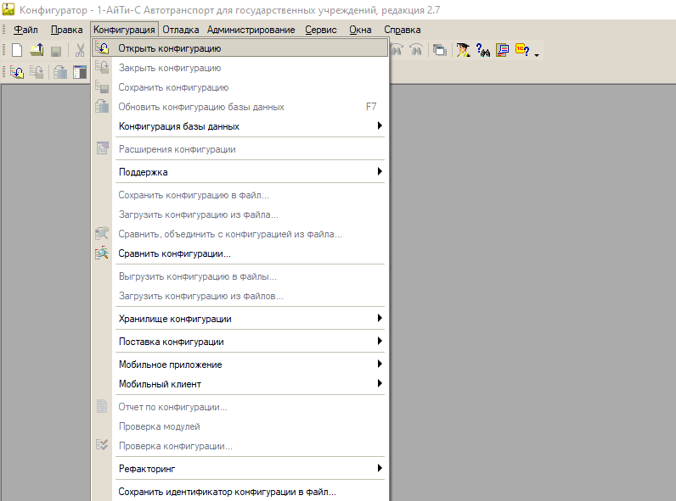

Рис.2. Открытие конфигурации.

В главном меню необходимо открыть пункт «Конфигурация» ->«Загрузить конфигурацию из файла» (Рис.3).

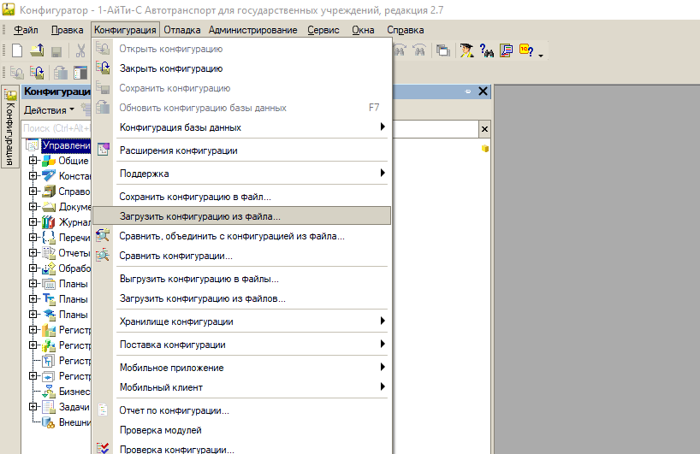

Рис.3. Загрузка конфигурации из файла.

В открывшемся окне необходимо выбрать файл конфигурации программного продукта «Верификатор» и нажать кнопку «Открыть»

Программа выдаст предупреждение о загрузке новой конфигурации в информационную базу, необходимо подтвердить действие кнопкой «Да», Рис.5.

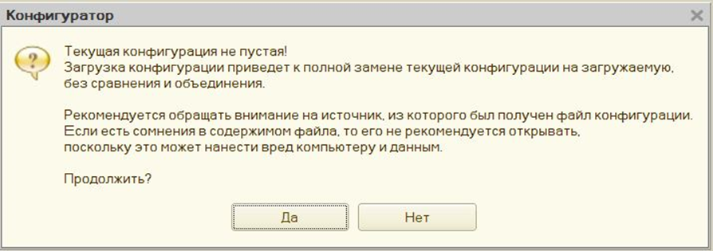

Рис.5. Подтверждение загрузки конфигурации.

По завершению загрузки конфигурации будет выведено предупреждение об окончании загрузки. Необходимо подтвердить обновление информационной базы кнопкой «Да» (Рис.6).

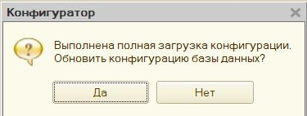

Рис.6. Предупреждение об окончании загрузи.

На этом установка программного продукта «Верификатор» завершена, можно приступать к работе.

